Приложение №1
к отчету об участии образовательного учреждения
МБДОУ «ЦРР –д/с № 57 «Соловушка» г.Альметьевска» РТ
в международной программе «Эко-Школы/Зеленый флаг»
2020-2021 уч.год

Организованная образовательная деятельность

ЭКО урок со старшими дошкольниками

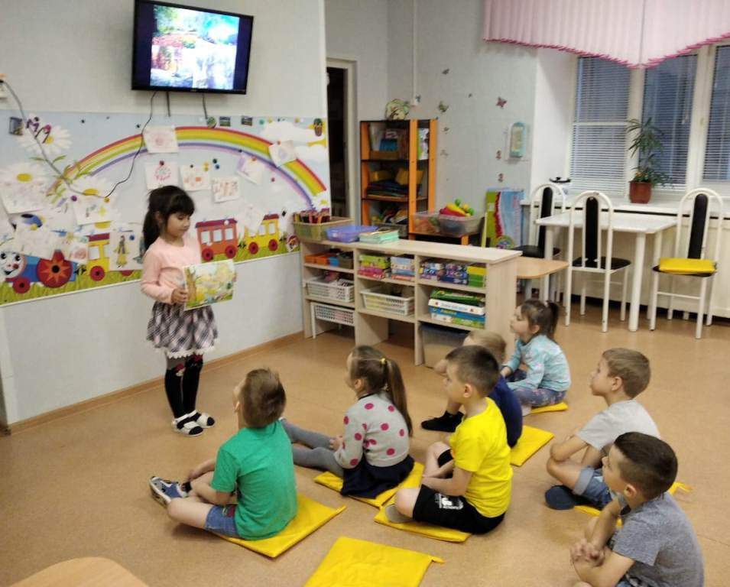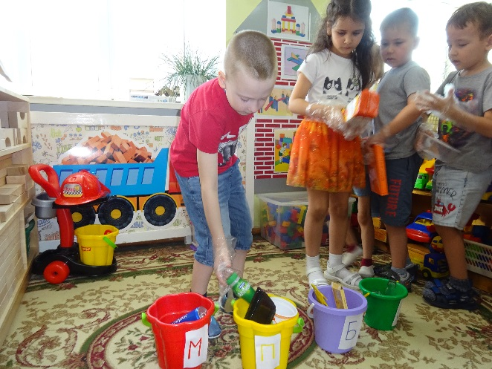

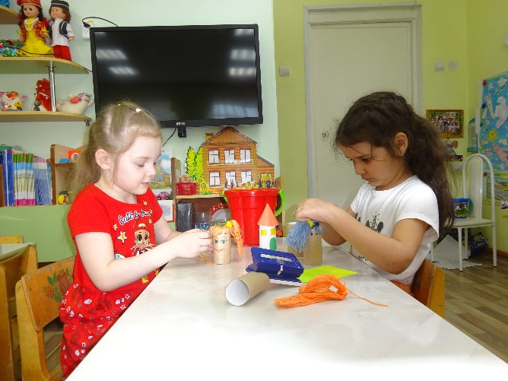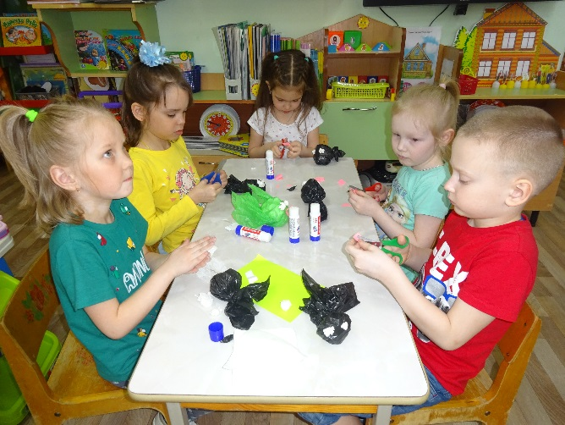

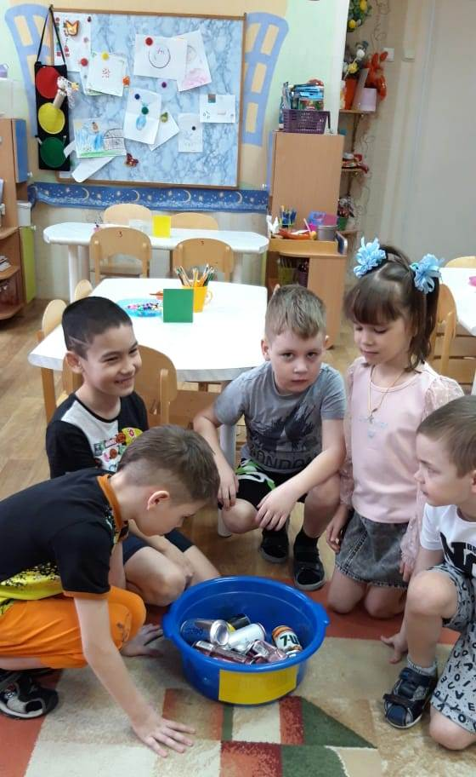

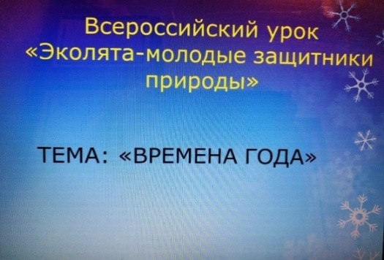
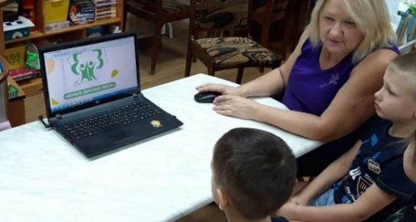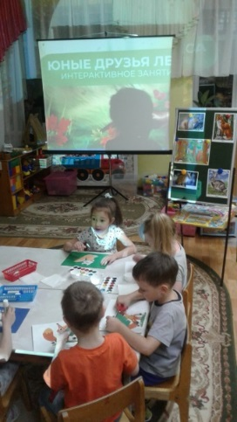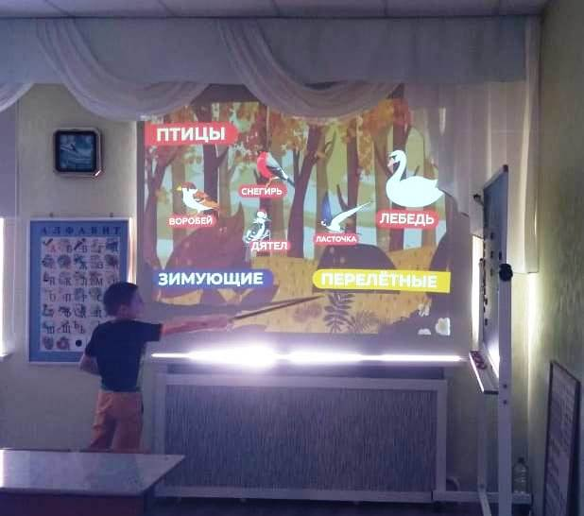

Экспериментальная деятельность

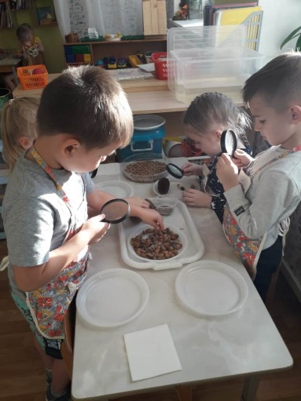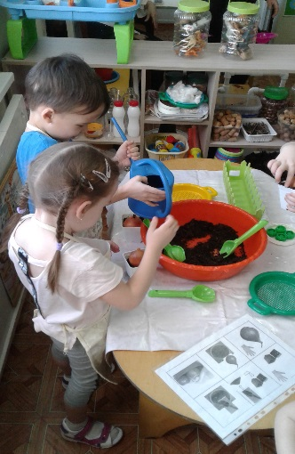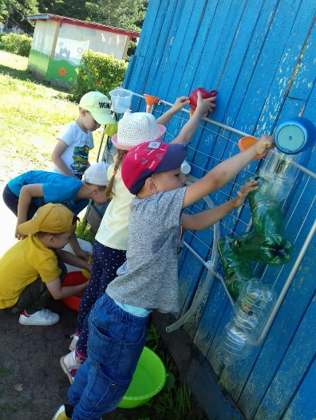

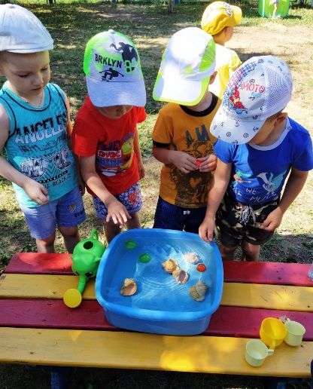

Наблюдения

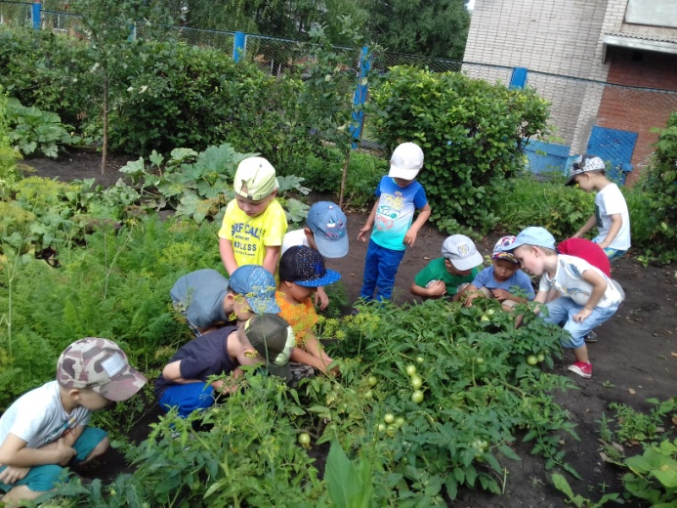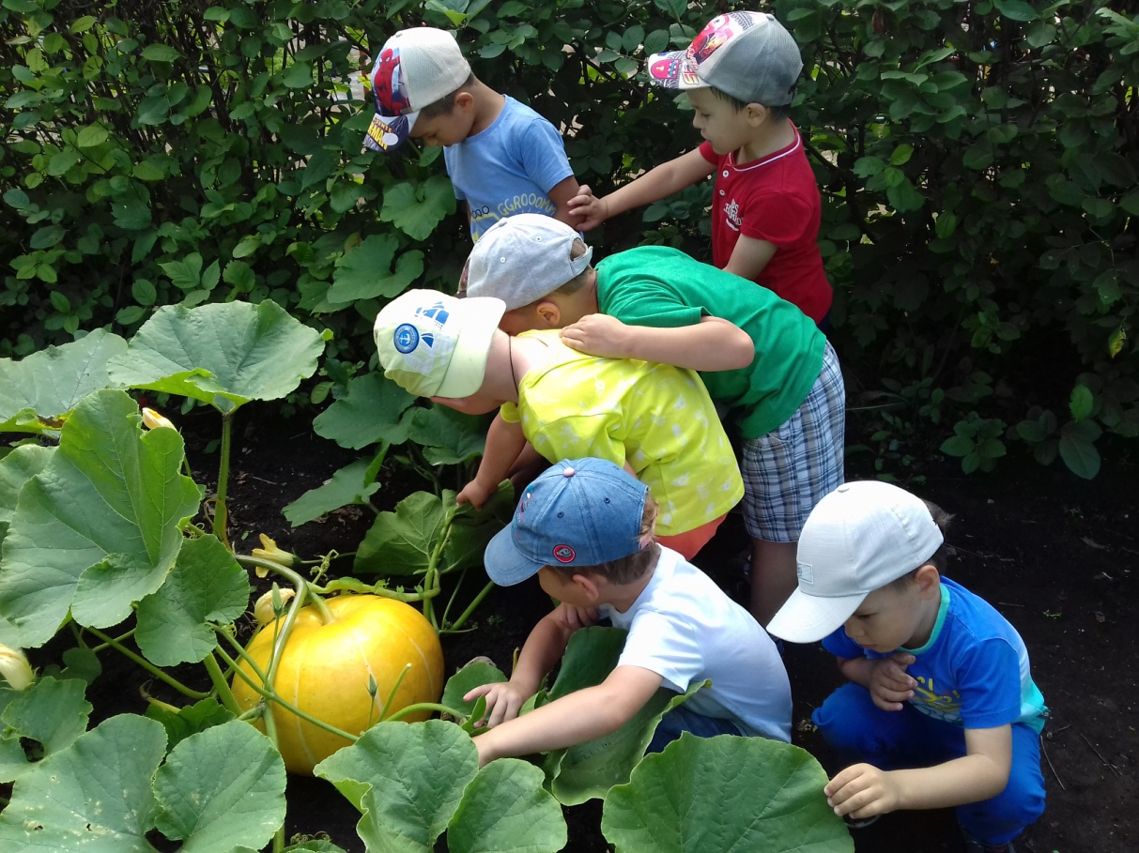

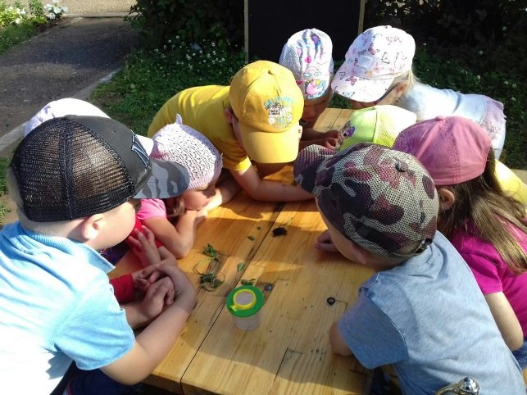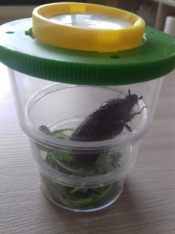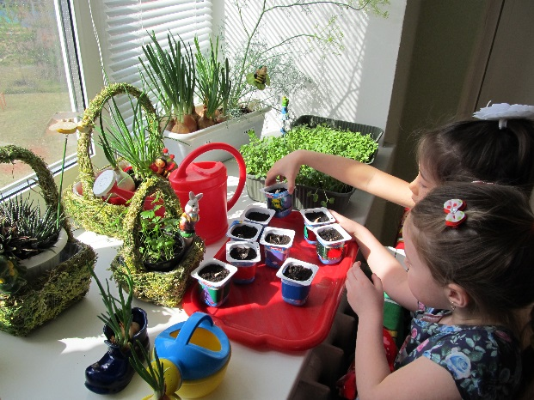

Акции
«Спасем ежика!»
Силами дошкольников, родителей и сотрудников детского сада собрали и сдали в департамент экологии 26,6 кг использованных батареек,

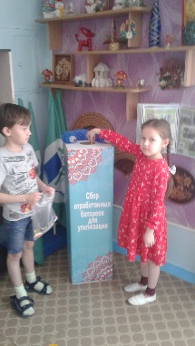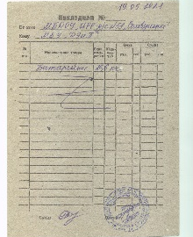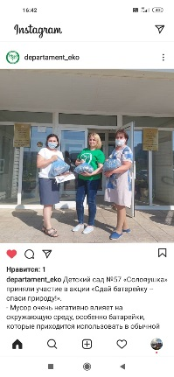

и 300 кг макулатуры 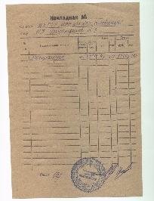

Сценарий экологической КВЭСТ-игры
«Земля наш общий дом»
(Подготовительная к школе группа)
Программное содержание:
- Расширять и закреплять знания детей о природе и её охране;
- Развивать у детей интерес к познанию природы и её обитателей. Развивать интеллект и любознательность;
- Воспитывать любовь и бережное отношение к природе.
Ход праздника
На экране изображение планеты Земля. (1 сл)
Ведущий
Наш дом родной, наш общий дом -
Земля, где мы с тобой живём!
Ты только посмотри вокруг:
Тут - речка, там - зелёный луг.
В лесу дремучем не пройдёшь,
Воды в пустыне не найдёшь!
А где-то снег лежит горой,
А где-то жарко и зимой:
Чудес нам всех не перечесть,
Одно у них названье есть:
Леса и горы, и моря -
Всё называется Земля!
А если в космос ты взлетишь,
То из окна ракеты,
Увидишь шар наш голубой,
Любимую планету!
1 ребёнок
Здесь знает каждый, ты и я!
Природу обижать нельзя!
Я речь свою веду о том,
Что вся Земля – наш общий дом!
Наш добрый дом, просторный дом!
Мы все с рожденья в нём живём.

Ведущий
Дети вы любите нашу Землю, бережёте природу?

Дети
Да!
Мы, дружные ребята,
Мы играем и поём, очень весело живём,
А ещё природу любим и
И её мы бережём!

Ведущий
Дети! А вы знаете, какая наука занимается изучением окружающей среды и Земли?
Дети
Наука экология.
Пение песни «Природа». (2 сл)
2 ведущий
Ребята, что может произойти, если люди не будут беречь природу и окружающую среду? (Ответы детей).
- Не станет деревьев.
- Везде будет только мусор.
- Не будет кислорода.
- Погибнут животные.
На экране изображение погибшей тёмной планеты Земля. (3 сл)
Ведущий
Правильно, ребята. Случится непоправимое. Люди вырубят все деревья, погибнут птицы и животные. Земля заполнится мусором, вода станет непригодна для питья. Не останется ни одного места, где можно было бы жить. Всё живое на земле погибнет. Произойдёт экологическая катастрофа.
Сейчас мы проверим, что вы знаете об окружающем нас мире и знаете ли вы правила поведения в природе? Для этого мы поиграем с вами в КВЭСТ-игру. Разделимся на группы с помощью цветных фишек.
Ваша задача пройти по маршруту указанному в ваших картах, собрать как можно больше информации. Проходя по маршруту вы будете выполнять задания в разных уголках природы: «Время» (кабинет психолога), «Экология родного края» (кабинет татарского языка), «Лес» (кабинет чтения), «Мир вокруг нас» (кабинет математики), «Земля» (физкультурный зал), «Вода» (группа «Светлячок»). А в конце маршрута вы вернётесь в музыкальный зал и собранный материал мы разместим в нашей газете.

1 Уголок природы: «Время»
Игра «Новый календарь»
Задание: Отгадать загадки о временах года, найти отгадку в виде мандалы,
Раскрасить в соответствии с цветовым кодом.

2. Уголок природы: «Лес»
Игра «Умные часы»
 | 2 | 5 | 6 | 1
 | 10 | 5 | 10 | 7 | 9
 | 11 | 5 | 2 | 8
 | 12 | 3 | 4 | 11 | 3 | 4 | 1

- Задание:
Расшифруй слова в соответствии с цифровым кодом.
- Задание:
Раскрась слова:
- Кого из этих животных называют «санитарами леса», раскрась красным цветом.
- Про кого из этих животных говоря «лесные трубачи», раскрась зелёным цветом.
- Кого из этих животных называют «лесными лесорубами», раскрась синим цветом.
- Про кого из этих животных говорят «хозяин леса», раскрась жёлтым цветом.

3. Уголок природы: «Мир вокруг нас»
Интеллектуальная таблица.

Вопросы к интеллектуальной таблице. «Мир вокруг нас»
1.Если родник это начало реки, поставь + в круге, если нет, поставь – в квадрате.
2. Если пеночка это птица, напиши цифру показывающую сколько хвостов у семи ослов.
3. Если птицы умеют летать нарисуй под треугольником круг.
4. Если солнце это звезда, напиши в квадрате сколько будет 3-1.
5. Если родник зимой замерзает , нарисуй синий круг, если нет, красный квадрат.
6.Соедини нижний конец 4-й линии с верхним концом 5-й линии.
7.Поставь в квадрате столько точек, сколько животных ыло в сказке «Колобок».
8. Если луна меньше земли, поставь +, если нет -.
9.Раскрась столько кружков, сколько времён года ты знаешь.
10.Нарисуй столько кругов, сколько планет в солнечной системе.

4. Уголок природы: «Земля»
Игра «Прыгай, бегай, познавай»
Станция «Прыгай, бегай, познавай» (Татьяна Геннадиевна)
Цель: Создание условий для реализации накопленного опыта по экологическому воспитанию посредством спортивных игр. Расширять знания детей о растениях леса, сада и огорода и т.д.
Участники стоят по диагонали, по команде начинают выполнять задания, двигаясь по кругу по карточкам, пока круг не сомкнется и каждый участник не вернётся на исходную позицию. Задания в карточках лежат в чередовании, по экологическому воспитанию и по спорту.
- Прыгать через скакалку на двух ногах 4 раза.
«Собери группу растений», они лежат врассыпную надо собрать группу картинок:
1 участнику – растения леса,
2 участнику – растения сада,
3 участнику – растения огорода,
4 участнику – растения полей.

- Отбивать мяч от пола 4 раза.
«Собери слово», участникам надо собрать слово, связанное с экологией.

- «Перепрыгни через кирпичики», на двух ногах надо перепрыгнуть через 4 «кирпичика».
Дидактическая игра «С чьей ветки детка?» на тарелочке лежат семена и к ним участники должны правильно подобрать картинки.

- «Пролезь в обруч», участники должны пропустить через себя обруч 4раза.
«Собери картинку», из разрезанных частей надо собрать картинку по экологии.

5. Уголок природы: «Вода»
Научная лаборатория.
Оживший бумажный цветок

Из листа бумаги вырезают звездочку. Загибают ее лучи внутрь в виде цветка. В чашку набирают воду и опускают звездочку на поверхность воды. Через некоторое время бумажный цветок, точно живой, начнет раскрываться. Вода намочит волокна целлюлозы, из которых состоит бумага, и расправит их.

Очистка воды
- С помощью, каких приспособлений можно достать из воды железные предметы? (выдвижение предположений детьми: с помощью магнита, собрать сочком) используя те приспособления, которые у вас есть на столе, какой способ на ваш взгляд наиболее удобный для сбора железных предметов?

Инструкция если дети не догадаются использовать магнит:
У вас на столе есть нехитрое приспособление - к ниточке прикреплён магнит. Опустите его в озеро, а затем достаньте. Посмотрите, что произойдёт.
Деятельность детей по доставанию железных предметов.
Что вы видите на магнитах? Из чего сделаны эти предметы? Какой вывод можно сделать? (Магнит притягивает железные предметы)
Так каким способом очистить водоёмы планеты от железного мусора?
А чтобы очистить реки от крупного железного мусора, нужны большие магниты, которые смогут их достать. Такие магниты «ловушки» используют в нашей стране для очистки водоемов от железного мусора или чтобы достать затонувшие корабли или их части.

- Ребята, посмотрите, от мусора вы ваш водоём очистили, но вода так и осталась мутной, на поверхности плавает масло. - Как вы думаете, каким способом можно очистить воду от жидких загрязнителей: бензина мазута, масла?
Выдвижение предположений детьми: фильтром, салфеткой... Инструкция с демонстрацией действий.
Ребята, а я хочу попробовать вот таким способом: что если положить на поверхность воды лист бумаги, взять её за два конца и протянуть по поверхности воды, а затем резко поднять лист над водой, вот так (делает сама).
А теперь попробуйте вы, если масла немного осталось, то действия можно повторить.
Деятельность детей по очистке поверхности воды от масла.
А в больших водоёмах масло и мазут собирают специальные танкеры, которые имеют приспособления в виде огромных всасывающих губок.
Ребята наберите стаканом воду из вашего водоёма и сравните её со стаканом с чистой водой. Что вы заметили? (мутная - прозрачная)
Почему вода в водоёме мутная? Что может быть в неё растворено? Как можно очистить воду от взвешенных частиц песка в воде? (выдвижение предположений: профильтровать)
Что может служить фильтром? (вата, фильтровальная бумага)
Деятельность детей: фильтрация воды через вату.
Ребята, что вы видите, как изменилась прозрачность воды? Сравните, в каком стакане вода чище? Что осталось на вате? (крупные частицы песка, краски)
А теперь профильтруйте воду из этого стакана через специальную бумагу, для этого положите её в воронку, (деятельность детей) — Что вы видите на бумаге? (мелкие частицы песка)
Сравните профильтрованную воду со стаканом с чистой водой, где вода чище? (одинаковая)
Наберите ещё в третий стакан воду из водоёма и сравните её с предыдущими двумя.
Какой вывод можно сделать? - От чего зависит прозрачность воды? (от количества находящихся в ней веществ, чем больше веществ, тем меньше прозрачность воды)
Что надо делать, прежде чем сбрасывать грязную воду в водоём?
Педагог обобщает ответы детей. Прежде чем сбрасывать воду в реки, надо её пропустить через очистительные фильтры, так как это делают на нашей планете на заводах и фабриках. Очень грязную воду сбрасывают в специальные отстойники, там крупные частицы оседают, а оставшиеся мелкие отфильтровывают через большое количество фильтров.

6.Газета.
Когда дети пройдут по указанному маршруту и за выполнения заданий они получают информацию, сбор в музыкальном зале. Они заселяют планету флорой и фауной.

2 ведущий
Как прекрасен мир вокруг,
Посмотри скорее друг,
Посмотри и улыбнись,
На природу подивись!

Флешмоб «Дети Земли»

1 ведущий
Любите родную природу,
Озёра, леса и поля.
Ведь это же наша с тобою
Навеки родная земля.
1 ребёнок
Давайте, люди, дружить друг с другом.
Как птица с небом, как ветер с лугом.
Как ветер с морем, трава с дождями.
Как дружит солнце со всеми нами.
2 ребёнок
Давайте будем к тому стремиться,
Чтоб нас любили и зверь и птица.
И доверяли повсюду нам,
Как самым верным своим друзьям.
1 ведущий
Давайте, люди, любить планету –
Во всей вселенной похожей нету!
Во всей вселенной совсем одна,
Что будет делать без нас она?
Ведущий
Наш дом родной, наш общий дом -
Земля, где мы с тобой живём!
Ты только посмотри вокруг:
Тут - речка, там - зелёный луг.
В лесу дремучем не пройдёшь,
Воды в пустыне не найдёшь!
А где-то снег лежит горой,
А где-то жарко и зимой:
Чудес нам всех не перечесть,
Одно у них названье есть:
Леса и горы, и моря -
Всё называется Земля!
А если в космос ты взлетишь,
То из окна ракеты,
Увидишь шар наш голубой,
Любимую планету!
1 ребёнок
Здесь знает каждый, ты и я!
Природу обижать нельзя!
Я речь свою веду о том,
Что вся Земля – наш общий дом!
Наш добрый дом, просторный дом!
Мы все с рожденья в нём живём.

Ведущий
Дети вы любите нашу Землю, бережёте природу?

Дети
Да!
Мы, дружные ребята,
Мы играем и поём, очень весело живём,
А ещё природу любим и
И её мы бережём!

1 ребёнок
Давайте, люди, дружить друг с другом.
Как птица с небом, как ветер с лугом.
Как ветер с морем, трава с дождями.
Как дружит солнце со всеми нами.
2 ребёнок
Давайте будем к тому стремиться,
Чтоб нас любили и зверь и птица.
И доверяли повсюду нам,
Как самым верным своим друзьям.

1 ведущий
Давайте, люди, любить планету –
Во всей вселенной похожей нету!
Во всей вселенной совсем одна,
Что будет делать без нас она?

